長庚大學

軟體工程

**<<高鐵訂票系統**

**設計規格書>>**

資工三

B0629025

郭宇芹

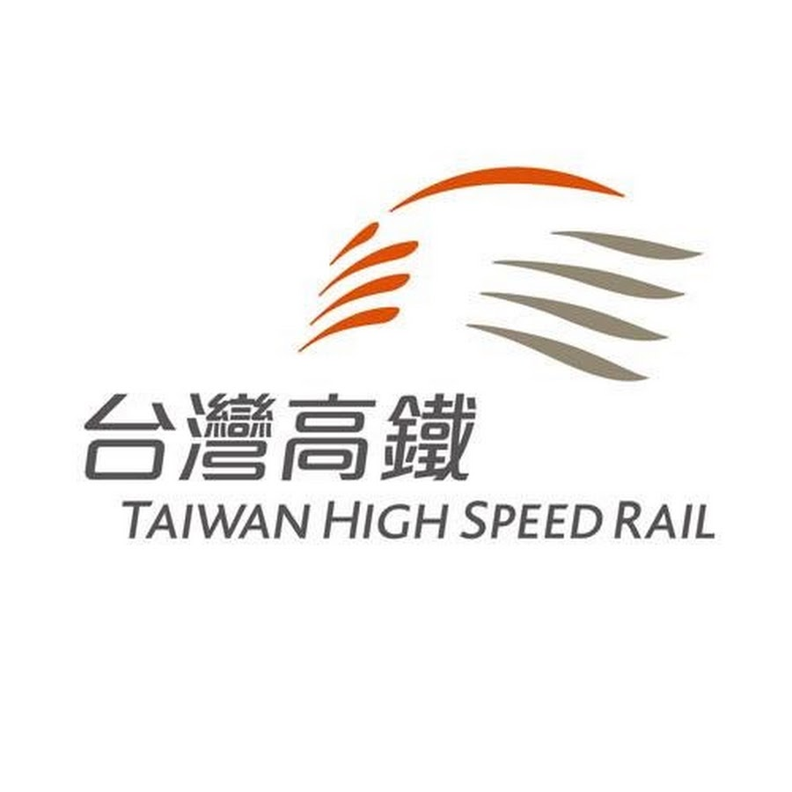

中華民國11月28日

需求確認表

敬啟者:

謝謝您詳細閱讀本組為貴單位所分析的考古發掘遺物典藏管理系統設計規格文件，對此軟體設計規格書所載之內容是否符合貴單位之需求

　是　□　　　　否□

若軟體設計規格書所載內容不符合貴單位的需求，請說明原因。謝謝。

＿＿＿＿＿＿＿＿＿＿＿＿＿＿＿＿＿＿＿＿＿＿＿＿＿＿＿＿＿＿＿＿＿＿

＿＿＿＿＿＿＿＿＿＿＿＿＿＿＿＿＿＿＿＿＿＿＿＿＿＿＿＿＿＿＿＿＿＿

＿＿＿＿＿＿＿＿＿＿＿＿＿＿＿＿＿＿＿＿＿＿＿＿＿＿＿＿＿＿＿＿＿＿

＿＿＿＿＿＿＿＿＿＿＿＿＿＿＿＿＿＿＿＿＿＿＿＿＿＿＿＿＿＿＿＿＿＿

＿＿＿＿＿＿＿＿＿＿＿＿＿＿＿＿＿＿＿＿＿＿＿＿＿＿＿＿＿＿＿＿＿＿

＿＿＿＿＿＿＿＿＿＿＿＿＿＿＿＿＿＿＿＿＿＿＿＿＿＿＿＿＿＿＿＿＿＿

＿＿＿＿＿＿＿＿＿＿＿＿＿＿＿＿＿＿＿＿＿＿＿＿＿＿＿＿＿＿＿＿＿＿

＿＿＿＿＿＿＿＿＿＿＿＿＿＿＿＿＿＿＿＿＿＿＿＿＿＿＿＿＿＿＿＿＿＿

系統分析員

受訪者簽名 ＿ ＿＿＿＿＿＿＿＿＿

單位主管簽名　＿＿＿＿＿＿＿＿＿＿＿

中華民國　　　年　　　月　　　日

目錄

一、 文件目的與系統描述 4

二、 軟體發展概述 4

2.1 設計方法與工具 4

2.1.1 系統設計採用的方法與架構 4

2.1.2 系統設計模式: 5

2.1.3 系統使用的分析與開發工具 5

2.1.4 系統、程式、模組與元件的編碼命名原則 5

2.1.4.1程式模組命名原則 5

2.1.4.2資料庫與資料表命名說明 6

2.1.5 軟、硬體開發環境 6

2.1.6 系統分析與設計 6

2.2 UML物件導向程式設計 6

2.3 軟體組織架構 15

2.3.1 物件模式圖 15

2.4 軟體元件模組設計 15

2.4.1 功能架構圖 15

2.4.2元件模組清單 15

2.4.3元件模組之功能 16

2.4 使用者介面設計 18

2.4.1美觀設計 18

2.4.2流程設計 18

2.6 資料結構設計 20

2.7 資料庫設計 20

2.8 例外處理 22

2.9備份與回復機制說明 22

2.9.1 程式備份 22

2.9.2 程式回復處理 22

2.10 安全機制說明 22

三、 參考文獻 22

1. 文件目的與系統描述

本文件為系統使用者對高鐵訂票系統功能及性能的要求，重點描述於高鐵訂票系統的功能需求，提供參考依循的軟體系統分析作業程序，作為使用者、軟體需求分析人員、專案管理人員和廠商之間的溝通橋樑，亦是後續品保人員檢測之依據。

* 系統名稱:高鐵訂票系統
* 系統目標:現代人講求速度與方便性，本計畫的目標是提供一個結合訂票、訂位查詢、查詢時刻表以及票價的系統，提供使用者24小時的便利訂票及系統管理者在會員管理上更為方便，比傳統購買費時費力的方式更為便利。
* 系統範圍: 本系統是基於使用者需求所述的系統功能，所要導出的系統的邏輯模型，解決整個專案系統“做甚麼”的問題，主要是透過建立模型的方式來描述系統未來用戶的需求，本文件預期讀者:任務委託者、系統設計人員、專案管理員、系統測試人員、系統使用者。

1. 軟體發展概述

## 2.1 設計方法與工具

### 2.1.1 系統設計採用的方法與架構

本系統建置在開放網路環境之中，並以網頁為操作介面，使用者可透過網際網路及瀏覽器操作系統所有功能。並在系統架構上主要包括五種類型的軟體規劃分別為資料庫、訂票服務、定位查詢服務、查詢班次車票服務與功能整合。

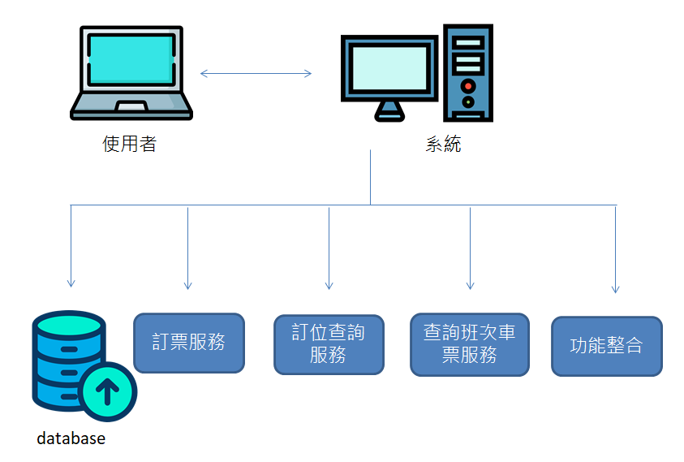

圖表1:系統架構

### 2.1.2 系統設計模式:

以物件導向的方式設計系統，再由下而上發展逐漸整合。

物件導向使的原本較為抽象的東西更為結構化，物件導向將屬性及

操作整合在同一個類別中，能夠使內部資料結構與行為結構(操作)一致。依照由上而下的設計(如圖表2)，希能能使基底的功能先做好，從低階的元件開始向上再做主程式，有了粗略的架構，再慢慢地修改細節。

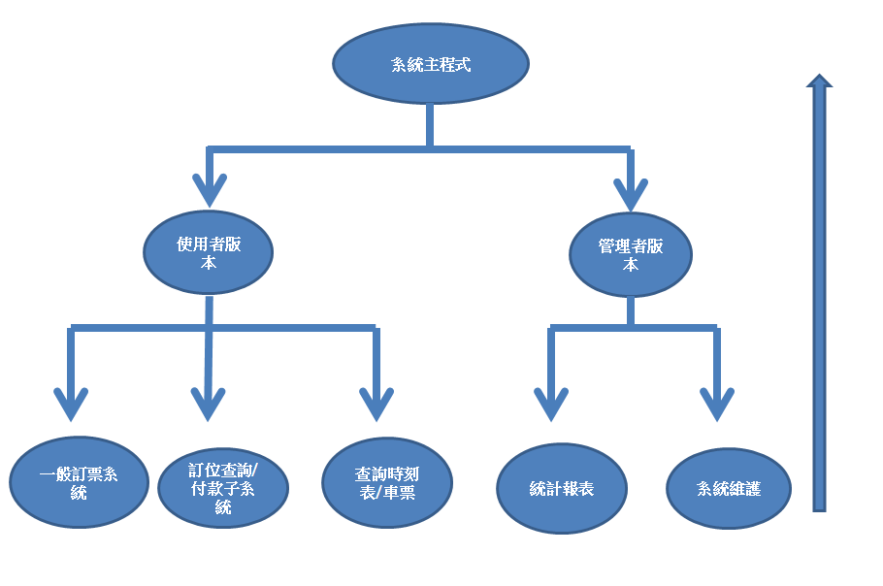圖表2:由下而上的發展圖

* + 1. 系統使用的分析與開發工具
* 系統分析工具: Microsoft Word 2010
* 資料庫工具: My SQL
* 程式開發工具: Javascript
* 網路開發工具: HTML5、PHP
  + 1. 系統、程式、模組與元件的編碼命名原則

2.1.4.1程式模組命名原則

無論是何種物件，一律採明確名稱方式命名，其名稱需要明白地表明用途，非必要不可使用無意義的名稱。

(中文_功能名稱)

* 註冊 register
* 使用者­user
* 訂票 booking
* 訂位查詢 search
* 車票類型 ticket
* 時刻表查詢look_up_time
* 班次查詢 look_up_train
* 是否繼續查詢 continue
* 變更訂票 course_altering

2.1.4.2資料庫與資料表命名說明

資料庫:

使用者的資料存放資料庫:Users

高鐵系統資料庫:Train

資料表:

**Users:**

帳號及密碼:account

訂票明細:receipt

**Train:**

車站:station

座位資訊:seat

班次:train

停靠站資訊:trainstop

* + 1. 軟、硬體開發環境
* 軟、硬體開發環境: Windows10 家用版
* 資料庫開發環境: MySQL 5.5版
* 資料庫名稱: User資料庫、高鐵系統資料庫
  + 1. 系統分析與設計

本系統採用的是物件導向分析設計的方法。

UML (Unified Modeling Language)

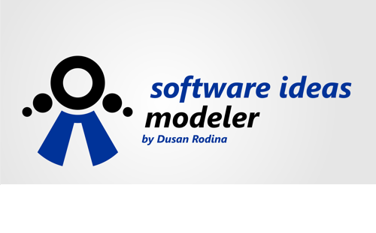

* 1. UML物件導向程式設計

以下依序說明並列舉物件導向中每一個功能之活動圖、循序圖。

* 訂票系統之流程

**<<活動圖說明>>**

1. 進入頁面後先填選篩選條件
2. 資料填寫有誤:條件重新填選
3. 資料正確:顯示篩選後的班次
4. 若條件無誤則出現班次，若有誤則要重新選擇條件
5. 選擇班次，顯示訂位明細
6. 若不訂票回到篩選頁面
7. 若確定訂票則填寫取票客人資料
8. 可選擇繳費方式或回到篩選頁面

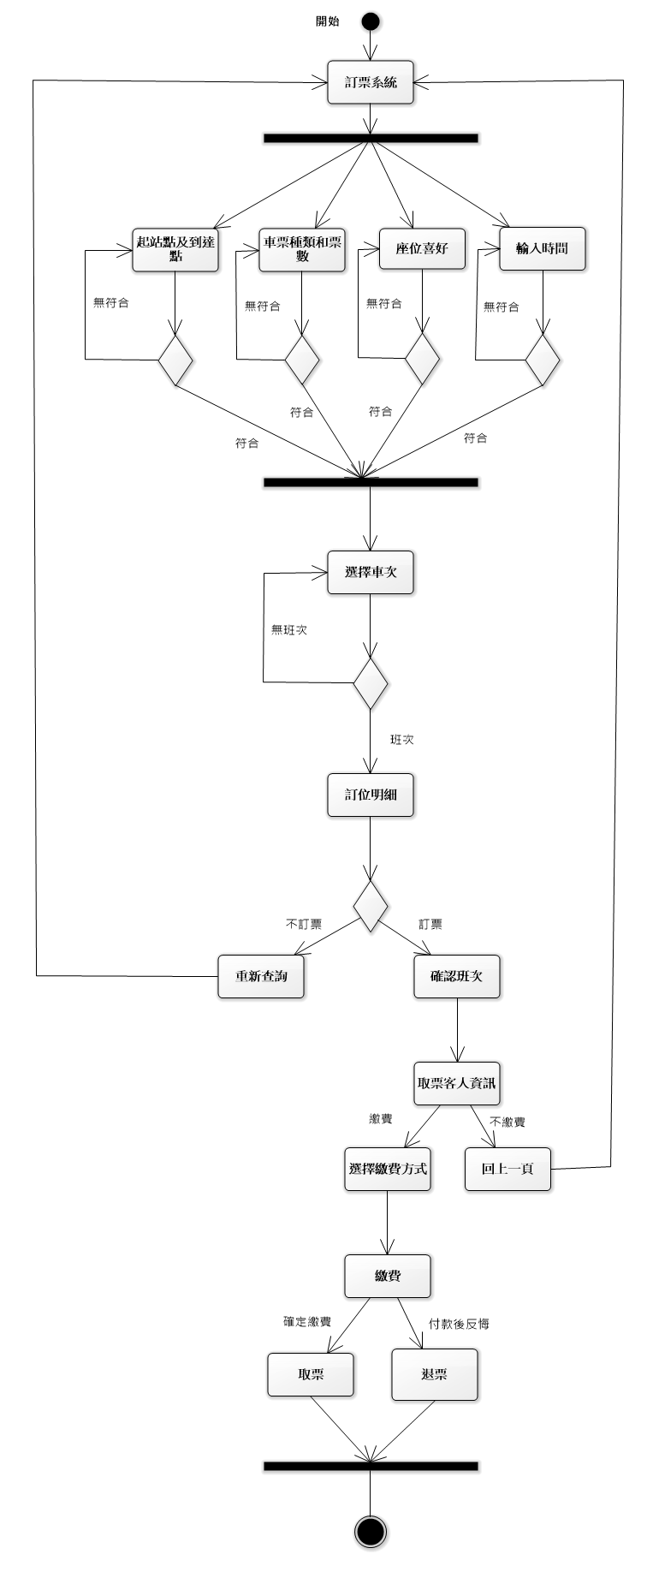

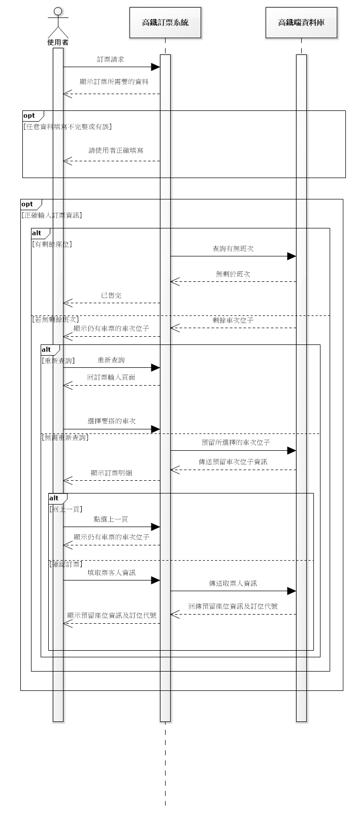

* 訂票查詢/付款之流程

**<<活動流程圖>>**

1. 進入頁面選擇為訂票查詢/付款功能的頁面
2. 可以選擇訂票紀錄查詢或訂位代號兩種功能
3. 訂票紀錄查詢:輸入訂票資訊若無誤則顯示訂票明細，反之則重新輸入
4. 頁面出現三種選擇分為:付款方式、取消行程、變更行程
5. 付款方式:選擇繳費方式，付完款可以取票若反悔也能退票
6. 取消行程:取消後，回到主頁
7. 變更行程:重新填選篩選條件，便能選擇車次
8. 查詢訂位代號:輸入訂位代號若無誤則顯示符合的結果，反之則重新輸入
9. 符合結果顯示是否已付款也可回到重新查詢

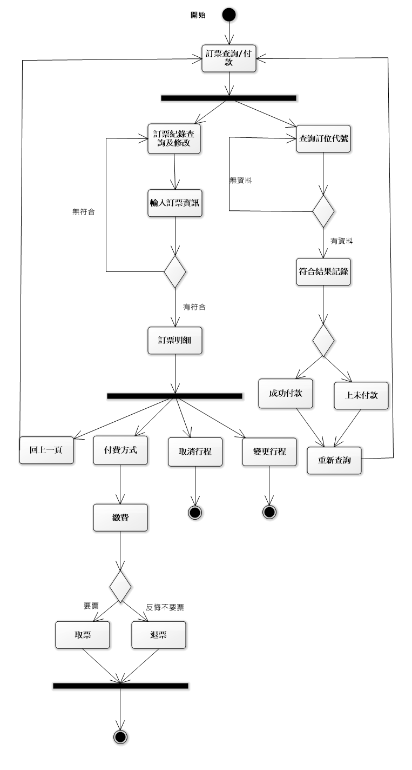

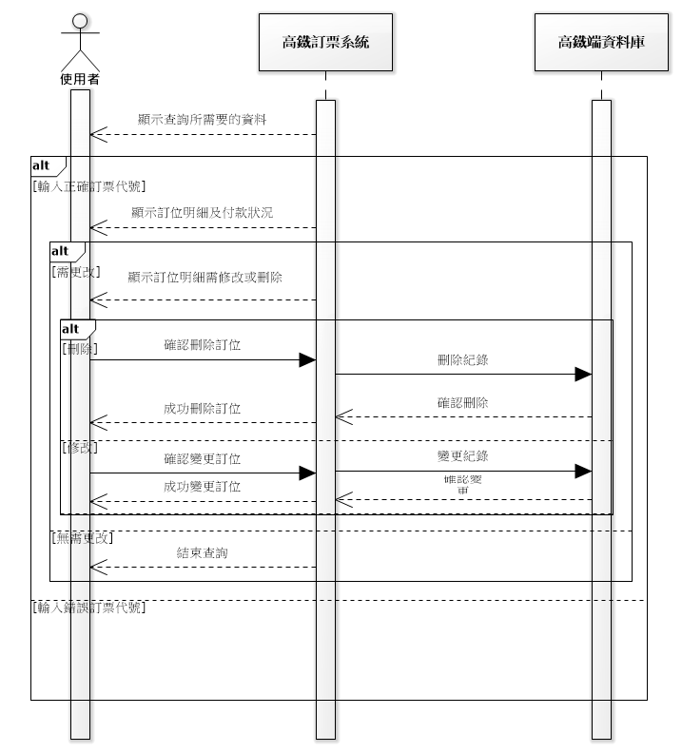

* 查詢時刻表與票價之流程

**<<活動流程圖>>**

1. 進入頁面選擇功能為查詢時刻表與票價的頁面
2. 填選篩選條件(出發站、到達站、日期時間)
3. 顯示班次及票價

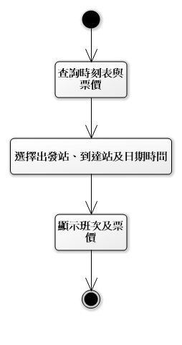

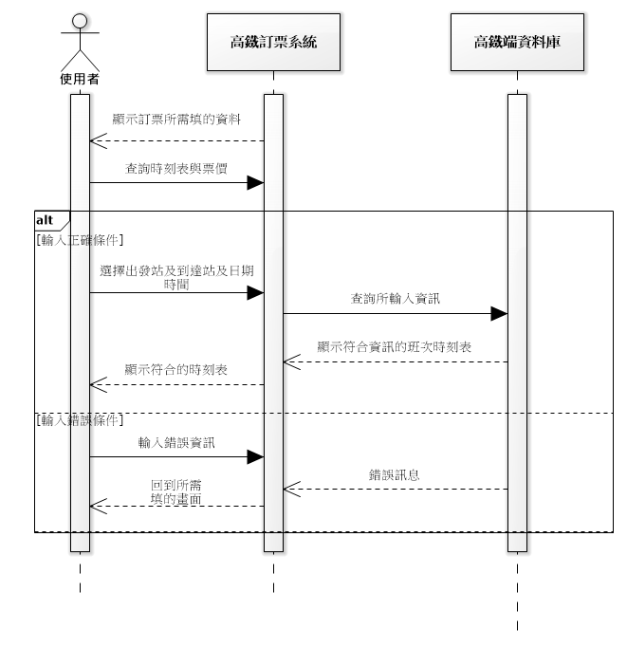

整體系統流程圖

以下為整體系統之__

* 使用案例圖

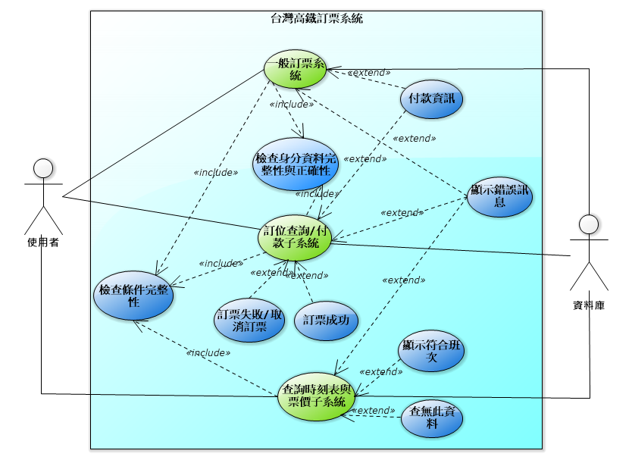

## 軟體組織架構

### 2.3.1 物件模式圖

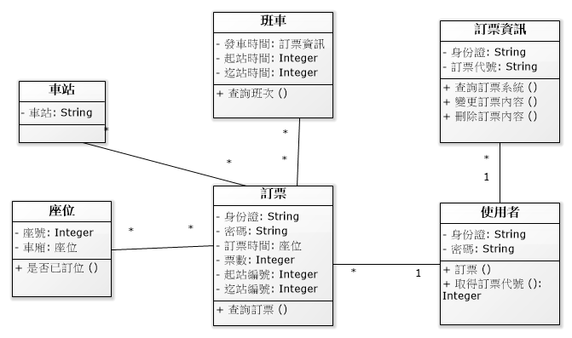

## 2.4 軟體元件模組設計

### 2.4.1 功能架構圖

功能架構列出系統的下提供給使用者的各項功能

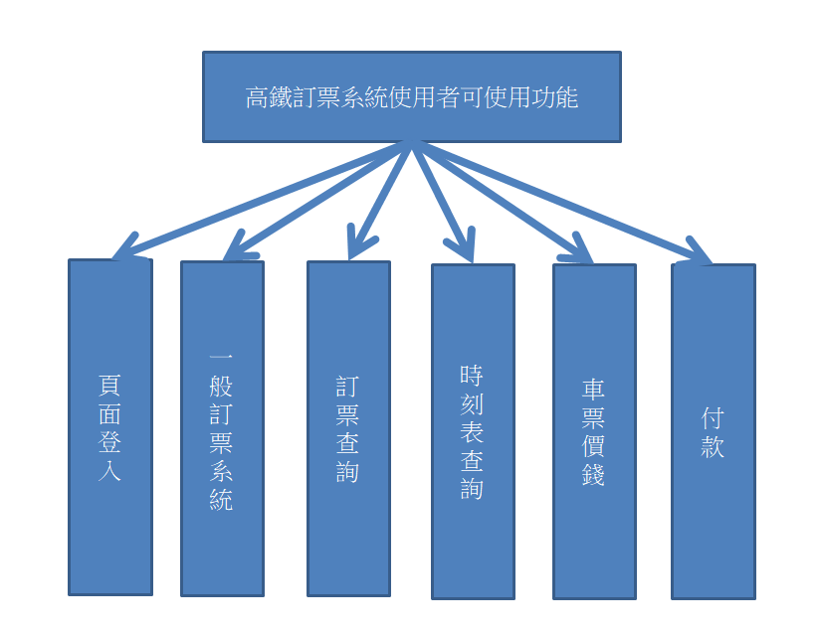

### 2.4.2元件模組清單

|  |  |  |
| --- | --- | --- |
| 元件模組檔名 | 功能說明  (含操作與非操作部分) | 分類 |
| register.asp | 註冊 | 系統管理 |
| user.asp | 使用者登入 | 系統管理 |
| booking.asp | 訂票 | 系統管理 |
| search.asp | 訂位查詢 | 系統管理 |
| look_up_time.asp | 時刻表查詢 | 系統管理 |
| look_up_train.asp | 班次查詢 | 系統管理 |
| course_altering | 變更訂票 | 系統管理 |

## 2.4.3元件模組之功能

|  |  |
| --- | --- |
| 元件模組檔名 | 功能說明 |
| register.asp | 註冊使用者帳號 |
| 若輸入格式錯誤，要求使用者重新輸入 |
| 若帳號已被使用，要求使用者重新輸入 |
| 確認密碼與密碼是否一致，否則要求使用者重新輸入 |
| 註冊完後，登入系統主頁面 |
| user.asp | 使用者登入完，進入系統主頁面 |
| 若輸入錯誤，則重新輸入 |
| booking.asp | 填選各篩選條件 |
| 若格式錯誤，重新輸入條件 |
| 若無誤則開始查詢符合的班次 |
| search.asp | 分為訂位紀錄查詢及修改和查詢訂位號 |
| 選擇其一，並輸入所需要填寫的資料 |
| 若輸入格式錯誤，則重新輸入 |
| 若無誤，則開始查詢 |
| look_up_time.asp | 填選各篩選條件 |
| 若格式錯誤，重新輸入條件 |
| 若無誤則開始查詢 |
| look_up_train.asp | 填選各篩選條件 |
| 若格式錯誤，重新輸入條件 |
| 若無誤則開始查詢 |
| course_altering | 更改要修改的篩選條件 |
| 若格式錯誤，則重新輸入條件 |
| 若無誤則儲存更改內容 |

2.4.4元件模組之輸出輸入

|  |  |  |
| --- | --- | --- |
| 元件模組 | 輸入 | 輸出 |
| register.asp | 姓名、密碼、確認密碼、身份證、電子郵件 |  |
|  | 跳出格式有誤的訊息 |
|  | 跳出帳號已被使用的訊息 |
|  | 跳出密碼不相符的訊息 |
|  | 跳出註冊成功且進入主畫面 |
| user.asp | 身份證、密碼 |  |
|  | 跳出輸入錯誤的訊息 |
|  | 跳出登入成功且進入主畫面 |
| booking.asp | 起迄站、車廂種類、座位喜好、時間、票數、 |  |
|  | 跳出輸入條件格式錯誤之訊息 |
|  | 跳出符合的班次 |
| search.asp | 身份證、訂位代碼 |  |
|  | 跳出輸入條件錯誤之訊息 |
|  | 登入訂位紀錄明細 |
| look_up_time.asp | 出發站、到達站、日期時間 |  |
|  | 跳出輸入條件錯誤訊息 |
|  | 顯示符合結果 |
| look_up_train.asp | 起迄站、車廂種類、座位喜好、時間、票數、 |  |
|  | 跳出輸入條件格式錯誤之訊息 |
|  | 跳出符合的車次 |
| course_altering | 跳出符合的班次 | 跳出輸入條件格式錯誤之訊息 |
|  | 顯示修改成功 |

2.4.5檔案或資料庫資料

|  |  |  |
| --- | --- | --- |
| 元件模組 | 資料庫 | 資料表 |
| register.asp | Users | Users_account |
| user.asp | Users | Users_account |
| search.asp | 高鐵系統 | Train_seat |
| Train_train |
| Train_station |
| Train_trainstop |
| look_up_time.asp | 高鐵系統 | Train_train |
| Train_station |
| Train_trainstop |
| look_up_train.asp | 高鐵系統 | Train_train |
| Train_station |
| Train_seat |
| Train_trainstop |
| course_altering | Users | Users_receipt |

## 使用者介面設計

### 2.4.1美觀設計

設計主要以一目瞭然及精簡為主，每一步驟流程必須詳細說明，清楚引導使用者如何進入所需要的流程系統。

### 2.4.2流程設計

使用者進入主頁面時，需先註冊帳號，才能登入主頁面。主頁面會出現所有選項的功能，再依照使用者須哪些功能而分別進入不同子系統中。

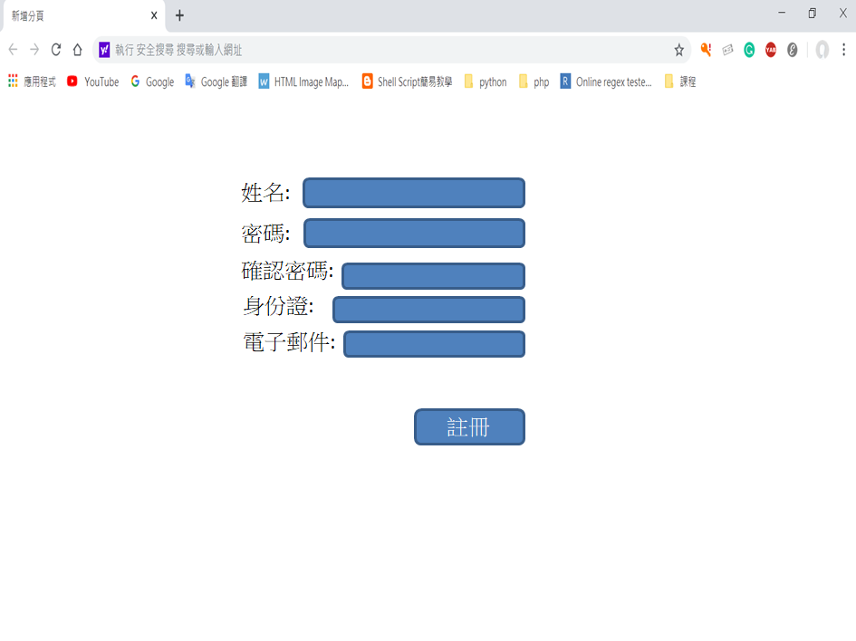

此圖為介面示意圖

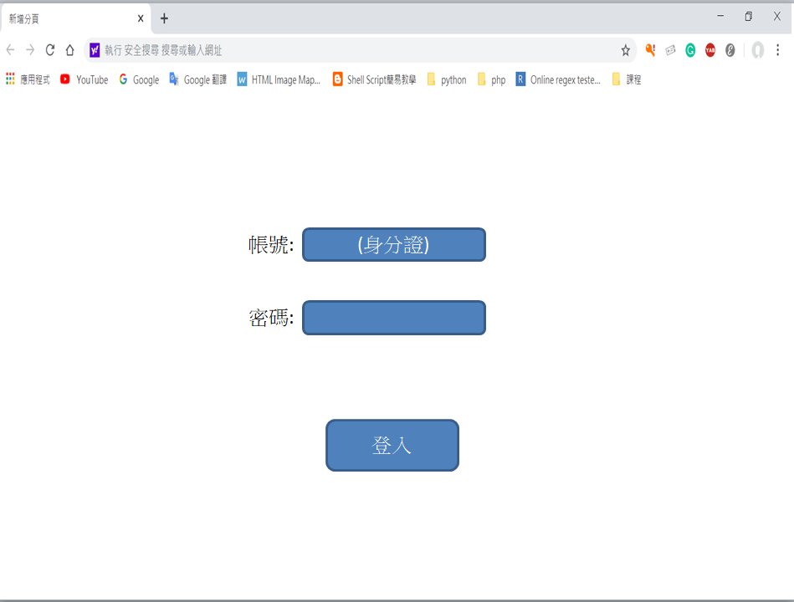

此圖為介面示意圖

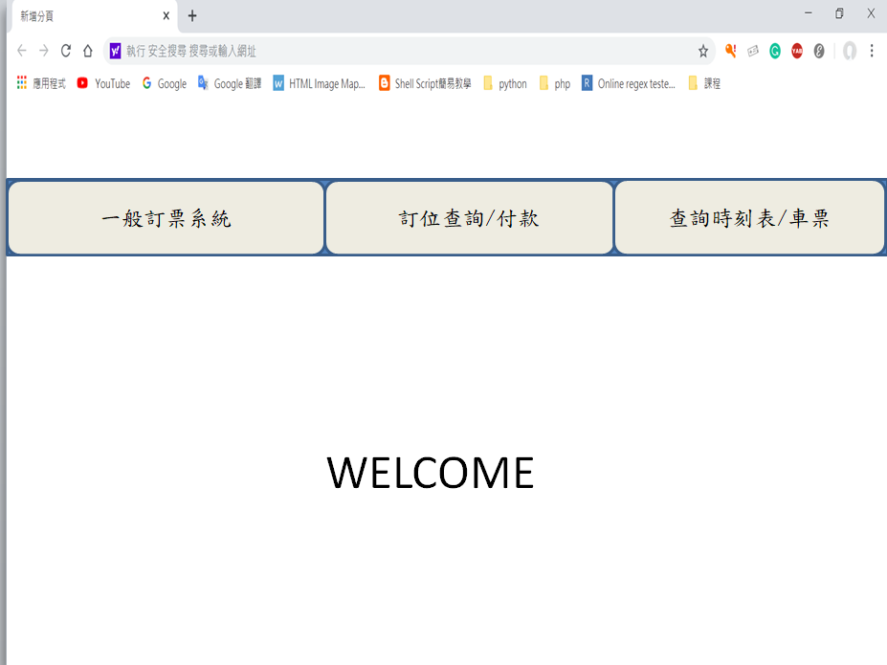

此圖為介面示意圖

## 2.6 資料結構設計

Array、Linked list

## 2.7 資料庫設計

* 概念模式: ER model
* 資料庫模式: 關聯式資料庫

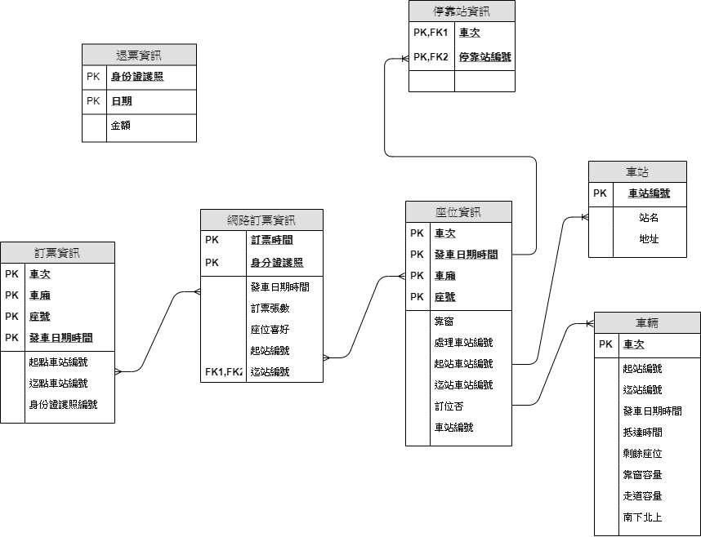

* 資料表結構:

訂票資訊(明細)資料表

|  |  |  |  |  |  |
| --- | --- | --- | --- | --- | --- |
| 欄位名稱 | 欄位別名 | 代碼名稱 | 欄位型態 | 長度 | 備註 |
| Time_train | 班次 |  | Varchar | 10 | PK、NN |
| carriage | 車廂 |  | Varchar | 10 | PK、NN |
| Seat | 座號 |  | Varchar | 10 | PK、NN |
| Time_date | 發車日期時間 |  | Varchar | 10 | PK、NN |
| Start_station | 起點車站編號 |  | Varchar | 10 | NN |
| End_station | 迄點車站編號 |  | Varchar | 10 | NN |
| id | 身份證ID |  | Varchar | 10 | NN |

PK主鍵，FK外來鍵，NN不允許Null

座位資訊資料表

|  |  |  |  |  |  |
| --- | --- | --- | --- | --- | --- |
| 欄位名稱 | 欄位別名 | 代碼名稱 | 欄位型態 | 長度 | 備註 |
| carriage | 車廂 |  | Int | 10 | PK、NN |
| Seat | 座號 |  | Int | 10 | PK、NN |
| Time_date | 發車日期時間 |  | Varchar | 10 | PK、NN |
| Time_train | 班次 |  | Varchar | 10 | PK、NN |
| Start_train | 起站車站編號 |  | Int | 10 | NN |
| End_train | 迄站車站編號 |  | Int | 10 | NN |
| Station_num | 車站編號 |  | int | 10 | NN |

PK主鍵，FK外來鍵，NN不允許Null

車輛資料表

|  |  |  |  |  |  |
| --- | --- | --- | --- | --- | --- |
| 欄位名稱 | 欄位別名 | 代碼名稱 | 欄位型態 | 長度 | 備註 |
| Time_train | 班次 |  | Varchar | 10 | PK、NN |
| Remain_seat | 剩餘座位 |  | Int | 10 | NN |
| Start_train | 起站編號 |  | Int | 10 | NN |
| End_train | 迄站編號 |  | Int | 10 | NN |
| Time_date | 發車日期時間 |  | Varchar | 10 | NN |
| arrival | 抵達時間 |  | varchar | 10 | NN |

PK主鍵，FK外來鍵，NN不允許Null

停靠站資訊資料表

|  |  |  |  |  |  |
| --- | --- | --- | --- | --- | --- |
| 欄位名稱 | 欄位別名 | 代碼名稱 | 欄位型態 | 長度 | 備註 |
| Time_train | 班次 |  | Int | 10 | PK、FK、NN |
| Station_num | 停靠站編號 |  | Int | 10 | PK、FK、NN |

PK主鍵，FK外來鍵，NN不允許Null

車站資料表

|  |  |  |  |  |  |
| --- | --- | --- | --- | --- | --- |
| 欄位名稱 | 欄位別名 | 代碼名稱 | 欄位型態 | 長度 | 備註 |
| Station | 站名 |  | Varchar | 10 |  |
| Address | 地址 |  | varchar | 10 |  |
| Station_id | 車站編號 |  | int | 10 | PK |

PK主鍵，FK外來鍵，NN不允許Null

## 2.8 例外處理

當程式檔案不正常結束、記憶體不足或找不到檔案時，會產生一個新的畫面顯示錯誤訊息，並讓系統回復到發生例外處理前之狀態。

## 2.9備份與回復機制說明

### 2.9.1 程式備份

本專案之所有程式檔案，除網站伺服器本身之正本供系統運用之外，最少應全部額外備份二份，一份存放於伺服器連接之備援磁碟(本府所提供的備援管理方案)，提供程式備份，另一份存放其他媒體。

### 2.9.2 程式回復處理

如遇網站上的某一程式檔損壞時，可立即由該伺服器上之備份媒體進行檔案複製修補動作。

如遇應用程式網站伺服器停擺或硬碟損壞時，可立即備援機制重建應用系統，並待命存放至其他網站伺服器啟動。

資料庫備份:資料庫內容須定時備份當例外發生時得以保存

## 2.10 安全機制說明

各功能模組需有相對應的權限及角色方可進入，防止所有因錯誤操作造成的威脅，或是惡意的攻擊碼。

1. 參考文獻

<http://cm.csu.edu.tw/wSite/public/Data/f1441682570983.pdf>

<file:///C:/Users/user/Desktop/設計規格書.pdf>

數位典藏國家型科技計畫設計規格書